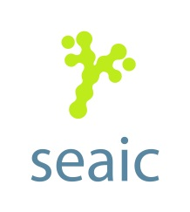
Acta de reunión del Comité de Inmunoterapia del 23 de octubre de 2015

Entidad que se reúne
Comité de Inmunoterapia de la Sociedad Española de Alergología e Inmunología Clínica (SEAIC)

Lugar de reunión
Sala Auditorio 3, NUEVO FIBES II Sevilla, Centro de Congresos y Convenciones. Avda. Luis Uruñuela 1, 41000, Sevilla.

Fecha
23 de octubre 2015

Hora de inicio
16:30 p.m.
Hora de finalización
18:00 p.m.

Asistentes:
Ana Tabar (coordinadora), Beatriz Núñez ( secretaria), David González de Olano, Virginia de Luque, Pilar Serrano, Albert Roger, David El Qutob, Ernesto Enrique Miranda, José Antonio Navarro, Alba García Moral, María Isabel Garcimartín García, Alicia Henríquez Matas, Angel Ferrer Torres, María Angeles Gonzalo Garijo, Juan María Beitia Mazuecos, María Cesárea Sánchez Hernández, Consolación de Frutos Moreno, Nagore Bernedo Belar, Beatriz Rojas Hijazo, Arturo Ruiz San Francisco, Carlos Blanco Guerra, Javier Domínguez Ortega, Eloína González Mancebo, Olga Esteso Hontoria.
Excusan su ausencia: Pablo Rodríguez del Río, Jesús Garde, Mercedes Cimarra, Teresa Garriga, Juan José Liñana, Alberto Oehling, Inmaculada Sánchez Guerrero, Carmen Vidal y Pedro Guardia.

Desarrollo de la reunión según orden del día:
- Aprobación del acta anterior.
Se aprueba el acta de la anterior reunión con la inclusión entre los asistentes de María Isabel Garcimartín

- Informe de la coordinadora
- Trabajos realizados y finalizados por el comité de inmunoterapia:
- Traducción al castellano de dos capítulos del Global Atlas of Allergy:
  - Nuevas rutas de la inmunoterapia con alergenos
  - Evaluación de los resultados clínicos en la inmunoterapia con alergenos
- Evaluación de becas a petición de la SEAIC
- Proyecto de acreditación de Unidades de Inmunoterapia: la coordinadora adelanta en la reunión del comité la presentación que realizará en la sesión institucional durante el congreso con los puntos clave de este proyecto. Las coordinadoras de este trabajo son Ana Tabar, Carmen Vidal, Carmen Moreno y Beatriz Núñez y el grupo de expertos está constituido por Jesús Garde, EduardoFernández, Fernando Rodríguez, Juan María Beitia, Virginia de Luque, Mar Reaño, Albert Roger, María Dolores Hernández. Basándose en la metodología RAND/UCLA, y contado con el apoyo metodológico de una empresa externa, todo el grupo de trabajo ha elaborado un documento de consenso donde se incluyen los estándares a valorar para la posterior acreditación de las unidades en tres niveles: básico, especializado y alta complejidad. Tras la valoración del documento por parte de la Junta Directiva de la SEAIC se decide acreditar únicamente dos niveles (especializada y alta complejidad) y establecer unas recomendaciones básicas para la administración de inmunoterapia en cualquier ámbito. En la siguiente fase de este proyecto, pendiente de inicio, se hará una validación de estos estándares mediante consulta tipo Delphi con un número elevado de alergólogos buscando así el mayor consenso posible.

- Presentación de la situación actual de los trabajos desarrollados por el comité por parte de los líderes de cada grupo

  - Documento de seguridad de ITE.
Eloína González explica que este proyecto se inicia en el Comité de Calidad, que está tratando de establecer unos protocolos de seguridad en todos los ámbitos de la práctica alergológica. Así, presentaron un documento previo sobre seguridad en ITE, sobre el que se han hecho pequeñas modificaciones o aportaciones, en relación con el personal necesario, mínimos para la administración, tiempos…

  - Cartilla SLIT.
Eloína González presenta en la reunión la cartilla elaborada por el grupo de trabajo. Se expresan varias opiniones sobre la complejidad para el paciente de los esquemas de reacciones adversas. Angela Gonzalo sugiere elaborar unos consejos para pacientes (tipo prospecto) diferentes de la ficha técnica (como aparecen en la AEMPS para cualquier fármaco), separando la información para el paciente de la información para el personal sanitario, con lo que todos los asistentes coinciden. Olga Esteso propone incluir en la cartilla la fecha de caducidad del envase de SLIT.
Se procederá a su maquetación teniendo en cuenta las sugerencias aportadas.

  - Presentación del proyecto ITACA.
David González explica inicialmente que se trata de un proyecto en colaboración con el comité de asma. Realiza una presentación con los posters sobre farmacoeconomía presentados en el congreso SEAIC Salamanca 2014 y expone que la gran mayoría de trabajos publicados son retrospectivos. El acrónimo ITACA significa InmunoTerapia Alergénica: Coste-efectividad en Asma, y se trata es una estudio prospectivo, observacional y multicéntrico, en el que se incluirán una n estimada de 600 pacientes mayores de 12 años, con asma +/- rinoconjuntivitis, a tratamiento con ITE con ácaros. Se analizarán los 6 meses previos a la administración de la ITE+ 3 años ITE+ 3 años, tanto de los costes directos como indirectos. Se incluirán 3 productos: Acaroid, Pangramin y Starolal.
David El Qutob pregunta la composición de la ITE y se explica que será D. Farinae+ D. Pteronyssinus. Carlos Blanco alerta sobre el período de 6 meses previos a la ITE, ya que la estacionalidad de los ácaros influirá en los síntomas de los pacientes, y además considera necesario diferenciar los grupos que reciban subcutánea o sublingual. Se propone una inclusión escalonada de los pacientes en el estudio. Se explica que se evaluarán costes teniendo en cuenta lo comprado por el paciente.
Este proyecto ya dispone de financiación por parte de Merck.

  - Número monográfico JIACI sobre ITE y Asma.
Javier Domínguez explica que se trata de una revisión de la evidencia existente publicada sobre ITE y asma. Se graduará la evidencia hallada y se establecerán unos niveles de recomendación. Se ha producido una primera reunión en junio con responsables de ALK que financiará el proyecto, y una segunda reunión con responsables de Nature para desarrollar el índice de contenidos y los tiempos. Se valorarán muchos aspectos como indicaciones, contraindicaciones, coste/eficacia, marcadores…Se prevee tener un primer borrador en junio 2016. Donde no se halle evidencia se establecerán unas recomendaciones y se plantearán nuevos estudios para conseguirla.

  - Proyección europea
Carmen Vidal continúa en el Interest Group de Inmunoterapia de la EAACI. Ana Tabar explica que se ha presentado un Task Force a la academia europea, que está pendiente de validación.
Se ha realizado una presentación del vademecum para el Clinical Village en Barcelona en el congreso de la EAACI por parte de Pablo Rodríguez

  - Vademecum
Angela Gonzalo presenta en primer lugar datos de la estadísitica de visitas a la página del vademécum: desde que se restringió el acceso a la web vacunasalergia.es el 19 de junio de 2013 ha disminuido el nº de visitas (como era de esperar): desde 19.091 visitas en 2012 a 10.351 visitas en 2014. El número de visitantes distintos/mes se mantiene desde entonces en 400, con un número de visitas entre 700-900/mes.
Explica además un resumen de las actividades que está desarrollando el grupo de trabajo:
1) Actualización de la información de la página con la inclusión de nuevos productos, nuevos alérgenos, cuantificación de alérgenos, bibliografía y precios. En relación al último punto, comentar que Merck-Allergopharma nunca ha facilitado esta información y que Stallergenes ha decidido este año no actualizar su información (salvo para Oralair), por lo que se han eliminado todos los precios (excepto Oralair).
2) Para el Clinical Village de Barcelona Pablo Rodríguez del Río elaboró una presentación de la página que se pasaba en una pantalla.
3) Carmen Vidal se encargó de elaborar un pdf de la misma presentación para ser colgado en la web de la EAACI (pendiente de que lo haga el webmaster)
4) En mayo de 2015 Ana Tabar recibió a través de la Secretaria de la SEAIC un mail de la OCU solicitando información sobre los precios de las vacunas de IMT para elaborar una publicación para los consumidores. Se consultó con la JD y aconsejaron que se dirigieran directamente a los laboratorios.
Como proyectos futuros se plantea la traducción del contenido del vademécum (sin los precios ni las presentaciones, ya que pueden variar en cada país) pero sí con la evidencia científica de cada producto con la posibilidad de crear un link con la web de la EAACI. Los asistentes están de acuerdo, pero hay que solicitar la autorización de la Junta Directiva SEAIC. Además se plantea la posibilidad de que enfermería pueda acceder al contenido del vademécum. Los asistentes están de acuerdo pero habrá que consultarlo con la industria y con la Junta Directiva SEAIC.

  - Formación continuada
Ana Tabar comenta que este proyecto está de momento pendiente de reanudación.

- Presentación de nuevos proyectos
  - Proyecto para la elaboración de una plataforma informática común para las unidades de ITE.
Pilar Serrano y Virginia de Luque coordinan este proyecto. Se trata de desarrollar una plataforma informática para generar una base de datos común donde se incluyan datos de la administración de la ITE como tolerancia de extractos, pautas administradas, seguimiento de reacciones adversas, cumplimiento terapéutico o eficacia de la misma, y poder gestionar toda esa información ya sea a nivel individual como a nivel nacional. Además la existencia de una base de datos específica será considerada un estándar para las unidades de ITE dentro del proyecto de acreditación de las mismas, actualmente en desarrollo.
Se plantean en la reunión dudas sobre la protección de datos de los pacientes que se decide que habrá que consultar.

  - Posibilidad de internacionalizar el vademécum.
Ya comentado en el punto 2f.

  - Otros proyectos
Ana Tabar comenta que existen en proyecto aún nuevos proyectos. Los Neumólogos han mostrado interés en colaborar en trabajos de ITE. INmunotek ha propuesto realización de estudios de ITE con el empleo de mezclas de alérgenos.

- Ruegos y preguntas
Ana Tabar explica que con respecto al tema del registro, parece que desde la Agencia Española del Medicamento han decidido aceptar como válido el registro de un producto que se haya realizado ya en otro país.
Ernesto Enrique propone hacer partícipe al comité de ITE.que en la reunión que organiza en Sagunto cada 2 años sobre regulación, consenso y novedades en ITE.
Ana Tabar informa que hay dos nuevas altas en el comité: Olga Esteso e Inmaculada Cerecedo.

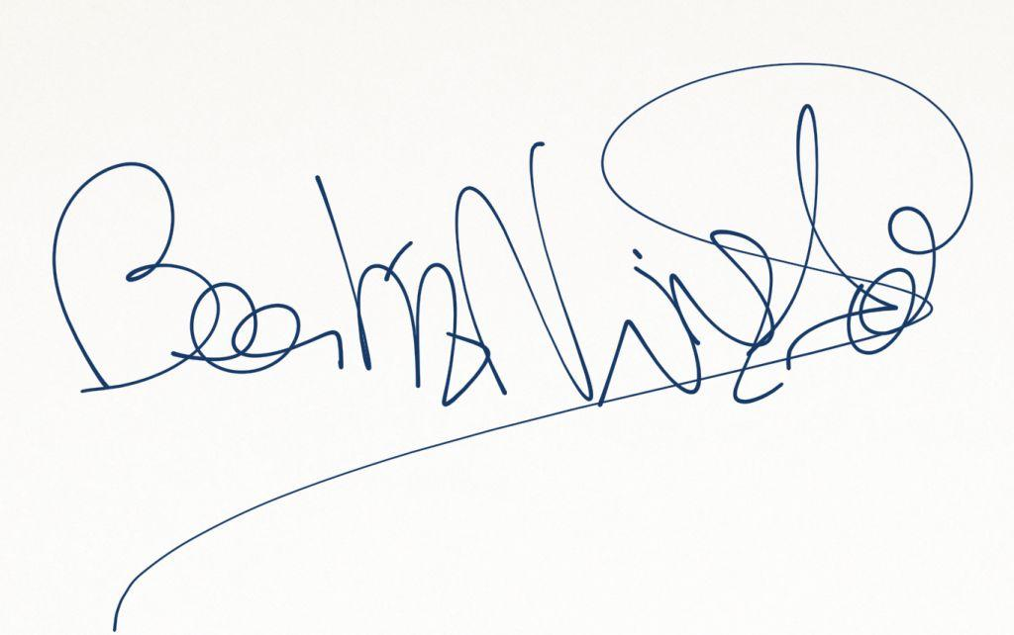

Fdo: Beatriz Núñez Acevedo.
Secretaria del Comité de Inmunoterapia

